과제 제출물 · 카테고리 01. 교과 교육지원 앱
분수교구함
앱 개요 및 설명서
과제명 | 바이브코딩으로 만드는 교육용 앱 개발
앱 분류 | 01. 교과 교육지원 앱
앱 이름 | 분수교구함 — 분수 하나를 막대·원·수직선으로 함께 보는 단일 화면 분수 교구
버전 | v2.0.0(단순화판, 2026-10-26 재구현)
개발 도구 | Claude Code(바이브코딩), HTML/CSS/JavaScript
제출자 | 곽창섭
작성일 | 2026-10-28
학생 명단·학교명 같은 데이터는 들어 있지 않습니다. 기본 분수 3/4만 내장된 샘플입니다.

목차
1. 앱 개요 4
1.1 개발 배경과 목적 4
1.2 대상 사용자와 활용 장면 4
1.3 카테고리 적합성 5
1.4 핵심 특징 요약 5
2. 주요 기능 7
2.1 분수 입력 7
2.2 같게 쪼개기·합치기와 동치 사슬 8
2.3 수 표현 패널과 특수한 경우 9
3. 화면 구성 10
3.1 헤더와 기본 화면 10
3.2 가분수 표시 10
3.3 같게 쪼개기와 동치 사슬 11
3.4 다크 테마 12
3.5 예측 먼저 — 소수·읽기 숨기기와 모델 하나만 보기 12
3.6 큰 글씨 13
3.7 도움말과 모바일 화면 13
4. 사용 방법 14
4.1 실행 방법 15
4.2 단계별 사용 절차 15
4.3 활용 팁과 수업 적용 예시 16
5. 데이터 관리 16
6. 기술 구조 17
6.1 파일 구조 17
6.2 기술 스택과 설계 원칙 18
6.3 핵심 알고리즘·대표 기술 18
6.4 접근성·반응형 등 품질 요소 19
7. 품질 검증 20
8. 바이브코딩 개발 과정 21
8.1 개발 절차 21
8.2 실제 사용한 프롬프트 요지 22
8.3 AI 협업에서 배운 점·주의점 22
8.4 반복 횟수·발견된 결함 수 23
9. 제한 사항 및 향후 개선 23
부록 A. 제출물 구성 24
부록 B. 자주 묻는 질문 25
부록 C. 수용 기준 체크리스트 25

1. 앱 개요
분수교구함은 분수 하나를 고르면 막대(길이)·원(넓이)·수직선(수) 세 모델과 분수 기호·소수·읽는 법이 동시에 바뀌는 단일 화면 가상 교구이다. 교사는 전자칠판에서 분모를 바꾸고 칸을 색칠하며 ‘같게 쪼개기’로 동치분수가 만들어지는 과정을 보여 주고, 학생은 태블릿에서 직접 조작하며 분수의 크기를 눈으로 확인한다. 설치나 서버 없이 index.html을 더블클릭하면 열리고, 마지막 상태는 사용하는 기기의 브라우저 안에만 저장된다.

1.1 개발 배경과 목적
분수는 초등 3~5학년에 걸쳐 반복 등장하지만 ‘2/4와 1/2은 다른 수다’, ‘분모가 크면 더 큰 분수다’ 같은 오개념이 굳어지기 쉬운 영역이다. 교과서의 그림은 한 번에 한 가지 표상만 보여 주고, 실물 분수 막대나 원판은 칸 수를 바꾸거나 같은 크기임을 겹쳐 보이기가 번거롭다. 분수교구함은 세 표상과 기호를 하나의 상태로 묶어, 어느 쪽을 조작해도 나머지가 같은 순간에 바뀌도록 만들었다.
이 앱은 두 번 만들어졌다. 처음 버전(v1)은 교구판·비교/통분·덧셈/뺄셈·탐구 카드·장면 보관함·활동지의 6개 탭을 가진 종합 교구였으나, 실제로 써 본 사용자가 ‘더 단순했으면 좋겠다’고 요청해 2026-10-26에 교구판 하나만 남긴 v2로 다시 구현했다. v2는 v1의 핵심 가치인 다음 두 가지만 유지했다.
- 세 표상 동기화: 막대·원·수직선이 언제나 같은 분수를 보여 주어, 길이·넓이·수직선 위의 위치가 같은 양의 다른 모습임을 자연스럽게 연결한다.
- 같게 쪼개기(동치분수): ×2·×3을 누르면 모든 칸이 쪼개지면서 분자·분모가 함께 커지지만 색칠된 양은 그대로임을 보여 주고, 그 과정을 ‘3/4 = 6/8’ 같은 동치 사슬로 남긴다.
개발 목표는 ‘설명 없이도 1분 안에 사용법을 익히는 교구’였다. 그래서 화면은 한 장, 버튼은 꼭 필요한 것만 두고, 수업 장면에서 자주 쓰는 ‘예측 먼저’를 위해 소수·읽기를 숨기는 체크박스와 전자칠판용 ‘큰 글씨’만 더했다.

1.2 대상 사용자와 활용 장면
사용자 | 활용 장면 | 주로 쓰는 기능
초등 3~5학년 수학 교사 | 분수 단원 도입·동치분수·약분 수업에서 전자칠판·TV로 시연. 분모를 바꾸고 칸을 눌러 색칠하며 세 모델을 가리켜 설명, ×2로 같은 양임을 보여 준 뒤 합치기로 되돌림 | 큰 글씨, ×2·×3·합치기, 동치 사슬, 모델 보기 토글
학생 | 태블릿·PC에서 개별 조작. 칩으로 분수를 고르고 원의 조각을 눌러 바꾸며, 소수를 가린 채 ‘얼마쯤일까’ 예측한 뒤 확인 | 분수 칩, 칸 클릭, 소수·읽기 체크박스
학부모 | 가정에서 분수 숙제를 도울 때 그림으로 크기 비교하기 | 분자·분모 −/+, 수직선

1.3 카테고리 적합성
교과 교육지원 앱은 특정 교과의 내용 지식을 가르치고 이해시키는 도구를 뜻한다. 분수교구함은 수학과 ‘수와 연산’ 영역의 분수 개념(단위분수, 진분수·가분수·대분수, 동치분수, 약분, 분수와 소수의 관계)을 직접 다루는 수업 도구이며, 학습 습관 관리(학습지도), 학교 업무 처리(업무 자동화·행정 지원), 점수·보상 중심의 놀이(교육용 게임)와는 겹치지 않는다. 점수·정답 판정·기록 기능을 일부러 두지 않고, 교사의 설명과 학생의 관찰을 돕는 ‘교구’ 역할에 집중했다.

1.4 핵심 특징 요약
구분 | 내용
대표 기술 | 라이브러리 없이 직접 그린 SVG 3표상(막대·원·수직선)의 실시간 동기화 + 쪼개기·합치기 분할선 애니메이션
분수 범위 | 분모 1~12, 분자 0~분모×2(가분수 허용, 가분수면 막대·원 2개·수직선 0~2)
수 표현 | 세로 분수 기호, 대분수, 소수(유한소수는 =, 아니면 ≈ 셋째 자리), 한국어 읽기(4분의 3)
수업 보조 | 소수·읽기 숨기기(예측 먼저), 모델별 보기 토글, 큰 글씨(1.4배·한 열 배치), 키보드 단축키
실행 환경 | 순수 HTML/CSS/JavaScript, 외부 라이브러리·서버·API 키 없음, file:// 더블클릭 실행, 오프라인 동작, 최신 Chrome/Edge 권장
데이터 | 현재 분수·표시 설정·큰 글씨·동치 사슬을 localStorage에 자동 저장, 테마는 별도 키. 파일 내보내기/가져오기 없음
디자인 | 교구 블루(#3B82F6)와 쪼개기 강조 주황, 흰 칠판 느낌의 밝은 배경, Gowun Dodum·Noto Sans KR, 라이트/다크 테마, 400px 모바일 대응
코드 규모 | 679줄(index.html 117 · style.css 198 · app.js 364)

2. 주요 기능
아래 표는 실제 구현된 기능을 사용 위치와 함께 정리한 것이다. 단순화 스펙(_dev/specs/fraction-kit-simple.json)의 기능 7개(필수 5, 권장 2)는 모두 구현했다.
기능 | 설명 | 사용 위치
세 표상 동기화 교구판 | 막대·원·수직선이 한 분수를 동시에 표시. 분자가 분모보다 크면 막대·원이 2개, 수직선이 0~2로 늘어나고 대분수(7/4 = 1 3/4)를 함께 표시. 모델 위에 ‘4칸 중 3칸’ 요약 | 화면 가운데·오른쪽
분수 입력 | 분자·분모 −/+ 버튼(범위 끝에서 비활성), 자주 쓰는 분수 칩 8개, 막대·원의 칸 클릭(마지막 색칠 칸을 다시 누르면 하나 줄어듦), 키보드 ←/→ 분자 · ↑/↓ 분모 | ‘분수 만들기’ 패널, 모델
같게 쪼개기·합치기 | ×2·×3으로 모든 칸을 쪼개고(새 분할선 주황 강조), 합치기(약분)로 최대공약수만큼 묶음. 과정은 동치 사슬에 최대 6개까지 쌓이고, 항을 누르면 그 분수로 이동, ‘처음으로’는 사슬의 첫 분수로 돌아가며 사슬을 지움 | ‘같게 쪼개기 · 합치기’ 패널
수 표현 패널 | 세로 분수 기호, 대분수(가분수일 때), 소수(= 또는 ≈), 읽기(4분의 3, 가분수는 ‘4분의 7 (1과 4분의 3)’). 소수·읽기는 체크박스로 숨김 | 화면 오른쪽 위
모델 보기·큰 글씨 | 막대·원·수직선을 각각 켜고 끔(마지막 하나는 꺼지지 않음). 큰 글씨는 글꼴·버튼 1.4배, 한 열 배치 | ‘보기’ 버튼, 헤더 ‘큰 글씨’
설정 기억·초기화 | 분수·표시 설정·큰 글씨·동치 사슬을 바로 저장하고 다시 열면 복원. ‘처음 상태로’는 확인 모달 뒤 3/4·세 모델 켜짐으로 | 자동, 헤더 ‘처음 상태로’
도움말·테마 | ‘?’ 버튼의 사용법 모달(3단계·수업 팁·단축키), 🌙/☀️ 라이트·다크 전환(저장값이 없으면 OS 설정을 따름) | 헤더

2.1 분수 입력
분수를 정하는 방법은 네 가지이며 결과는 모두 같다.
- −/+ 버튼: 분자는 0부터 분모×2까지, 분모는 1부터 12까지 바뀐다. 범위 끝에서는 해당 버튼이 흐리게 비활성된다. 분모를 줄여 분자가 상한을 넘으면 분자가 상한으로 맞춰진다(예: 7/4에서 분모 − → 6/3).
- 자주 쓰는 분수 칩 8개: 1/2, 1/3, 2/3, 1/4, 3/4, 2/5, 5/6, 7/4. 현재 분수와 같은 칩은 파랗게 강조된다.
- 칸 클릭(터치): 막대나 원의 i번째 칸을 누르면 그 칸까지 색칠되어 분자가 i가 된다. 이미 마지막으로 색칠된 칸을 다시 누르면 하나 줄어든다(3/4에서 셋째 칸을 누르면 2/4). 가분수일 때 두 번째 막대·원의 칸을 누르면 분모만큼 더한 값이 된다.
- 키보드 단축키: ←/→로 분자, ↑/↓로 분모를 하나씩 바꾼다. 모달이 열려 있거나 체크박스에 포커스가 있을 때는 동작하지 않는다.
직접 분수를 바꾸는 조작(−/+, 칩, 칸 클릭, 화살표 키)은 동치 사슬을 지운다. 사슬은 ×2·×3·합치기로 같은 크기의 분수를 이어 갈 때만 쌓인다.

2.2 같게 쪼개기·합치기와 동치 사슬
×2 / ×3을 누르면 모든 칸이 2배·3배로 쪼개지며 분자와 분모가 함께 곱해진다(2/3 → 4/6). 새로 생긴 분할선과 수직선 눈금은 주황색으로 0.3초 동안 나타나 ‘어디가 새로 잘렸는지’를 보여 주고, 색칠된 양은 바뀌지 않는다. 쪼갠 결과의 분모가 12를 넘으면 버튼이 비활성된다.
합치기(약분)는 분자·분모를 최대공약수로 나눈다(8/12 → 2/3). 이때 없어지는 분할선이 주황색으로 잠깐 남았다가 사라진다. 이미 기약분수이거나 분자가 0이면 버튼이 비활성된다.
동치 사슬은 쪼개기·합치기의 과정을 ‘2/3 = 4/6 = 8/12 = 2/3’처럼 왼쪽 아래 패널에 이어 적는다. 최대 6개까지 보이고 넘치면 앞쪽부터 지워진다. 현재 분수에 해당하는 항 하나가 파랗게 강조되고, 다른 항을 누르면 사슬은 그대로 둔 채 그 분수로 이동한다. ‘처음으로’는 사슬의 첫 분수로 돌아가면서 사슬을 비운다(사슬이 비어 있으면 비활성).
예 | 조작 | 결과 분수 | 동치 사슬
1 | 칩 3/4 → ×2 | 6/8 | 3/4 = 6/8
2 | 이어서 합치기 | 3/4 | 3/4 = 6/8 = 3/4
3 | 칩 2/3 → ×2 → ×2 → 합치기 | 2/3 | 2/3 = 4/6 = 8/12 = 2/3
4 | 3번 상태에서 ‘처음으로’ | 2/3(사슬 첫 분수) | 빈 사슬(안내 문구 표시)
5 | 5/12에서 ×2 | 변화 없음 | ×2 버튼 비활성(분모 12 초과)

2.3 수 표현 패널과 특수한 경우
화면 오른쪽 위 패널은 현재 분수를 네 가지 방식으로 보여 준다.
- 기호: 큰 세로 분수. 가분수면 ‘7/4 = 1 3/4’처럼 대분수를, 자연수가 되면 ‘8/4 = 2’처럼 자연수를 옆에 붙인다.
- 대분수: 분자가 분모 이상일 때만 나타난다(7/4 = 1 3/4).
- 소수: 약분한 분모의 소인수가 2와 5뿐이면 유한소수로 ‘= 0.75’, 아니면 소수 셋째 자리에서 반올림해 ‘≈ 0.333’으로 표시한다. 6/12처럼 약분하면 유한소수가 되는 경우도 ‘= 0.5’로 정확히 나온다.
- 읽기: ‘분모분의 분자’ 형식(4분의 3). 가분수는 ‘4분의 7 (1과 4분의 3)’처럼 대분수 읽기를 함께 적는다.
오른쪽 끝의 소수·읽기 체크박스를 끄면 해당 표시가 사라지고 이 설정도 저장된다. ‘먼저 얼마쯤일지 예측해 보자’ 같은 수업 흐름에서 답을 가려 두는 용도이다. 기호는 항상 보인다.
특수한 경우. 분자가 분모와 같으면(4/4) 막대·원이 꽉 차고 수직선의 점이 1 위에 놓이며 기호 옆에 ‘= 1’이 붙는다. 분자 0이면 아무 칸도 색칠되지 않고 소수 ‘= 0’, 읽기 ‘0’이 표시된다. 가분수에서 두 번째 막대·원의 칸 번호는 다시 1부터 시작한다.

3. 화면 구성
분수교구함은 화면이 하나뿐이다. 1280px 데스크톱에서는 왼쪽 300px 열에 ‘분수 만들기’와 ‘같게 쪼개기 · 합치기’가, 오른쪽 넓은 무대에 수 표현 패널·보기 토글·막대·원·수직선이 위에서 아래로 놓인다. 860px 이하 화면과 큰 글씨 모드에서는 한 열로 바뀐다.

3.1 헤더와 기본 화면
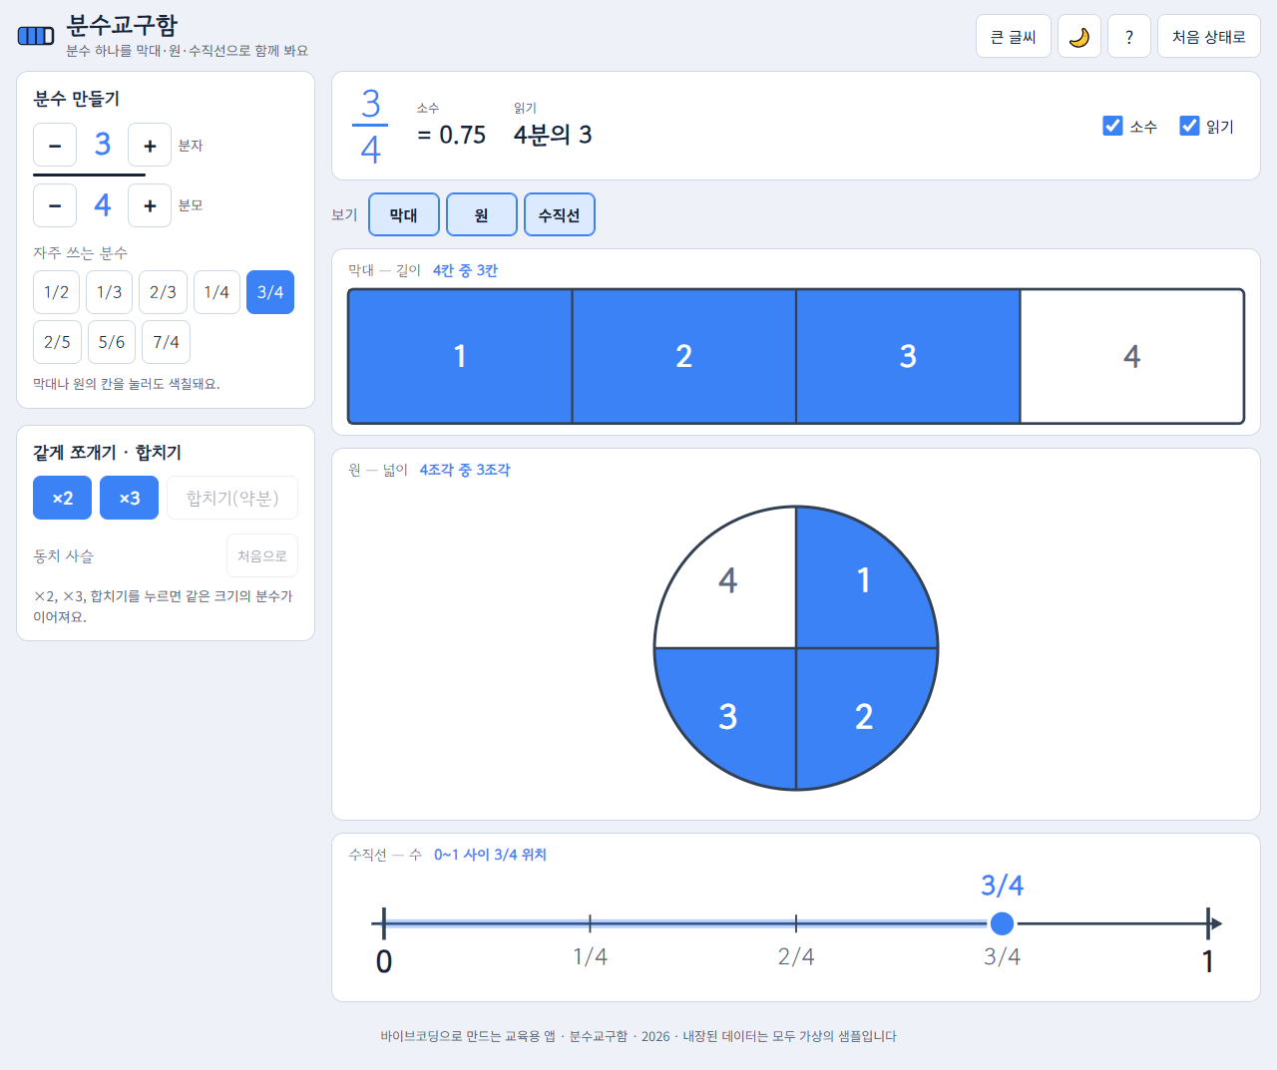
그림 1. 첫 화면(1280px, 라이트) — 기본 분수 3/4가 막대·원·수직선과 기호·소수(= 0.75)·읽기(4분의 3)로 함께 표시된다
- 로고·앱 이름·태그라인: 4칸 중 3칸이 칠해진 막대 모양 로고.
- 큰 글씨(켜지면 파랗게 눌린 상태), 🌙/☀️ 테마, ? 도움말, 처음 상태로 버튼.
- 분수 만들기: 분자·분모 스테퍼(가운데 가로줄이 분수 막대 역할), 자주 쓰는 분수 칩 8개, ‘막대나 원의 칸을 눌러도 색칠돼요’ 안내.
- 같게 쪼개기 · 합치기: ×2, ×3, 합치기(약분) 버튼과 동치 사슬. 사슬이 비어 있으면 ‘×2, ×3, 합치기를 누르면 같은 크기의 분수가 이어져요.’ 안내가 보인다.
- 수 표현 패널과 보기 토글, 그 아래 세 모델. 맨 아래 푸터에 과제명이 적혀 있다.

3.2 가분수 표시
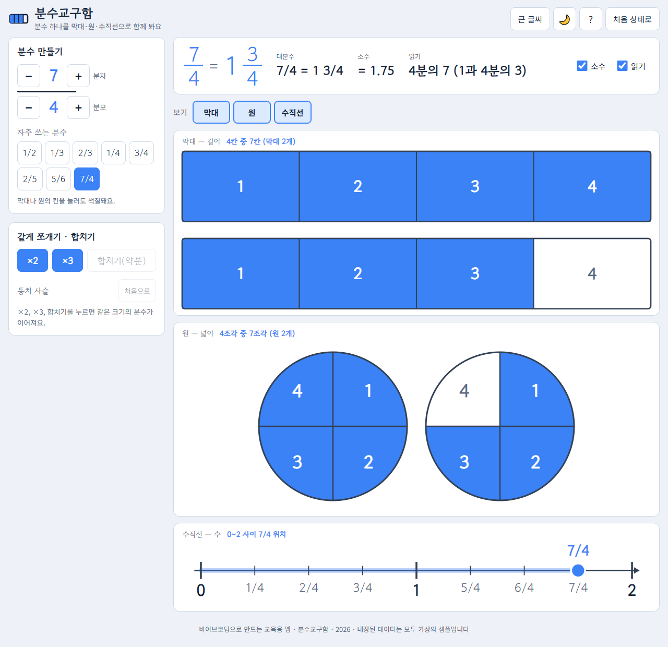
그림 2. 칩 7/4 선택 — 막대 두 줄·원 두 개·수직선 0~2, 기호 7/4 = 1 3/4, 읽기 ‘4분의 7 (1과 4분의 3)’
- 모델 제목의 요약이 ‘4칸 중 7칸 (막대 2개)’, ‘4조각 중 7조각 (원 2개)’, ‘0~2 사이 7/4 위치’로 바뀐다.
- 수직선에는 1과 2가 굵은 눈금·큰 숫자로, 사이 눈금은 5/4, 6/4처럼 분수로 적힌다.

3.3 같게 쪼개기와 동치 사슬
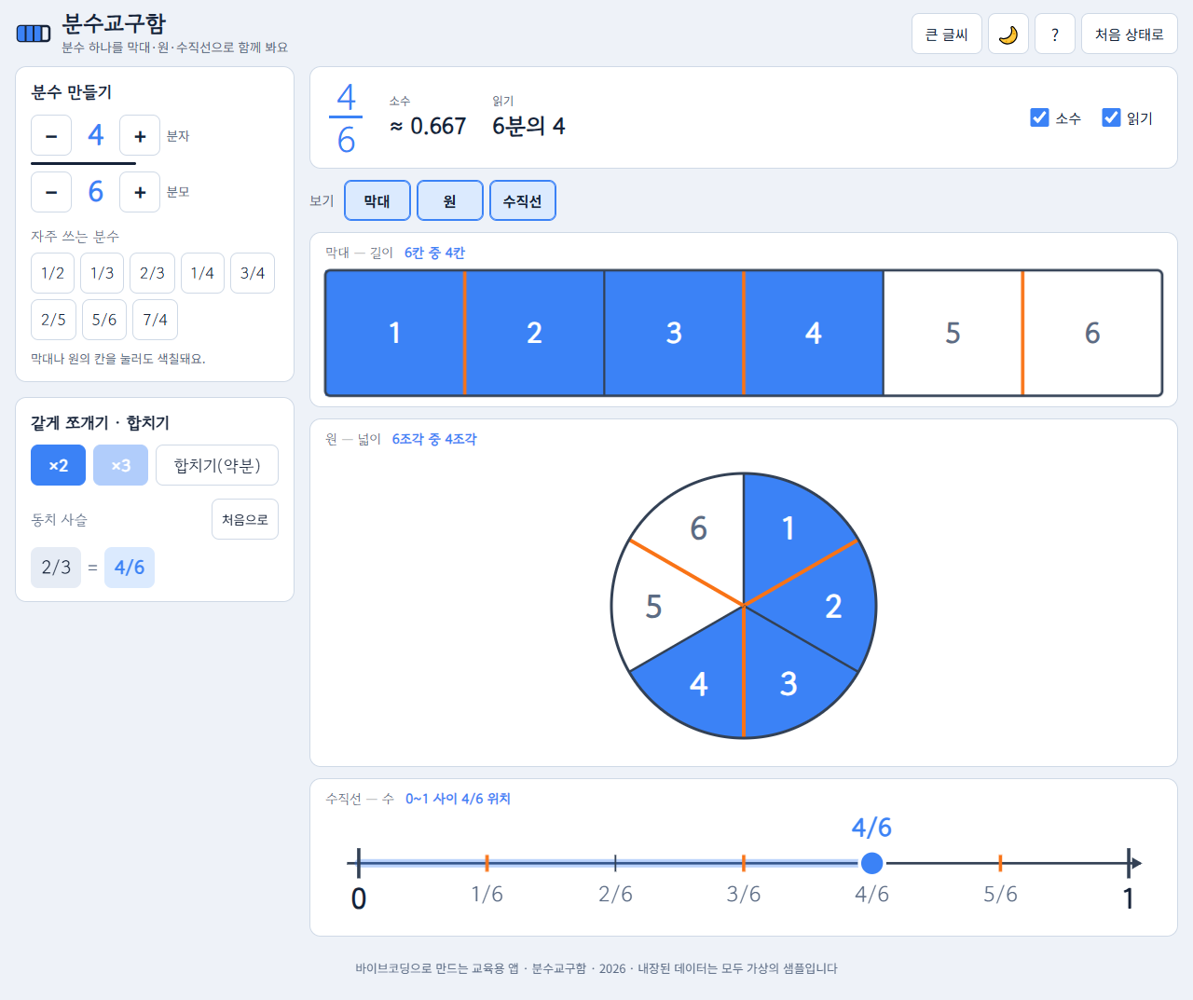
그림 3. 2/3에서 ×2 — 새 분할선과 눈금이 주황색으로 나타나고 4/6이 되어도 색칠된 양은 그대로이다(사슬 2/3 = 4/6)
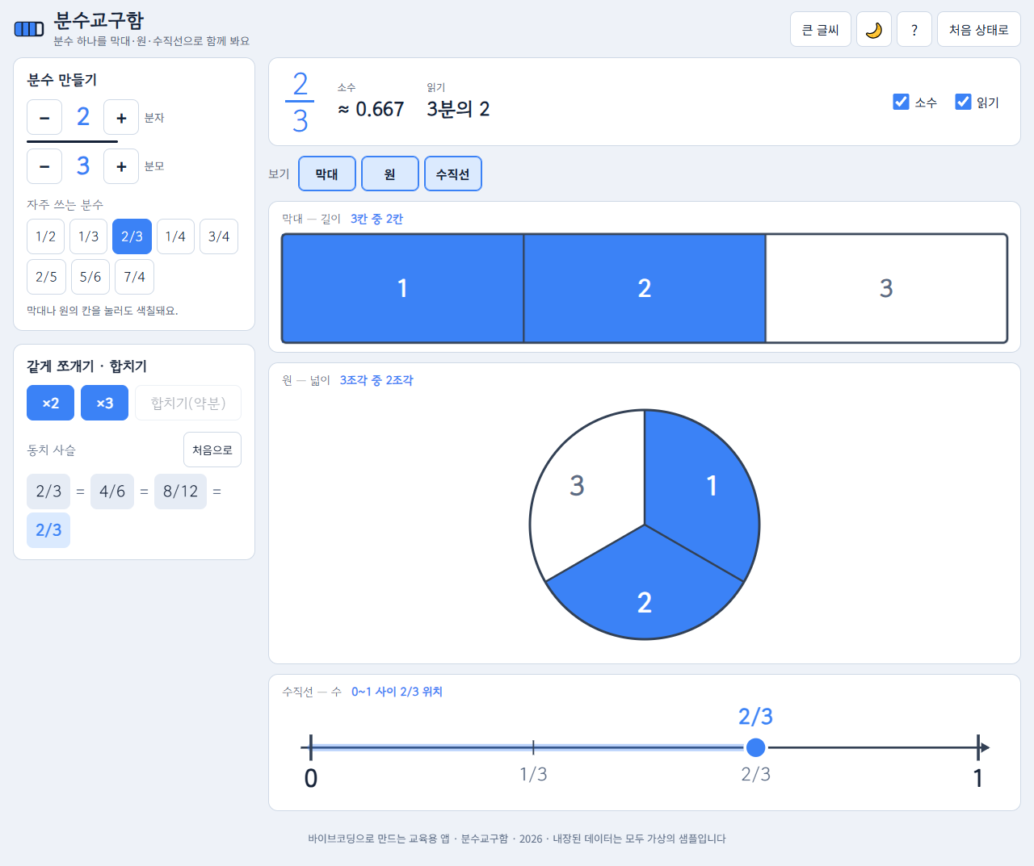
그림 4. 이어서 ×2 → 합치기 — 2/3로 돌아오고 사슬은 2/3 = 4/6 = 8/12 = 2/3, 현재 항이 강조된다
- 분모가 6일 때 ×3(18)은 12를 넘으므로 비활성(그림 3), 기약분수 2/3에서는 합치기가 비활성(그림 4)이다.
- 사슬의 각 항은 버튼이다. 누르면 그 분수로 이동하고 사슬은 남는다.

3.4 다크 테마
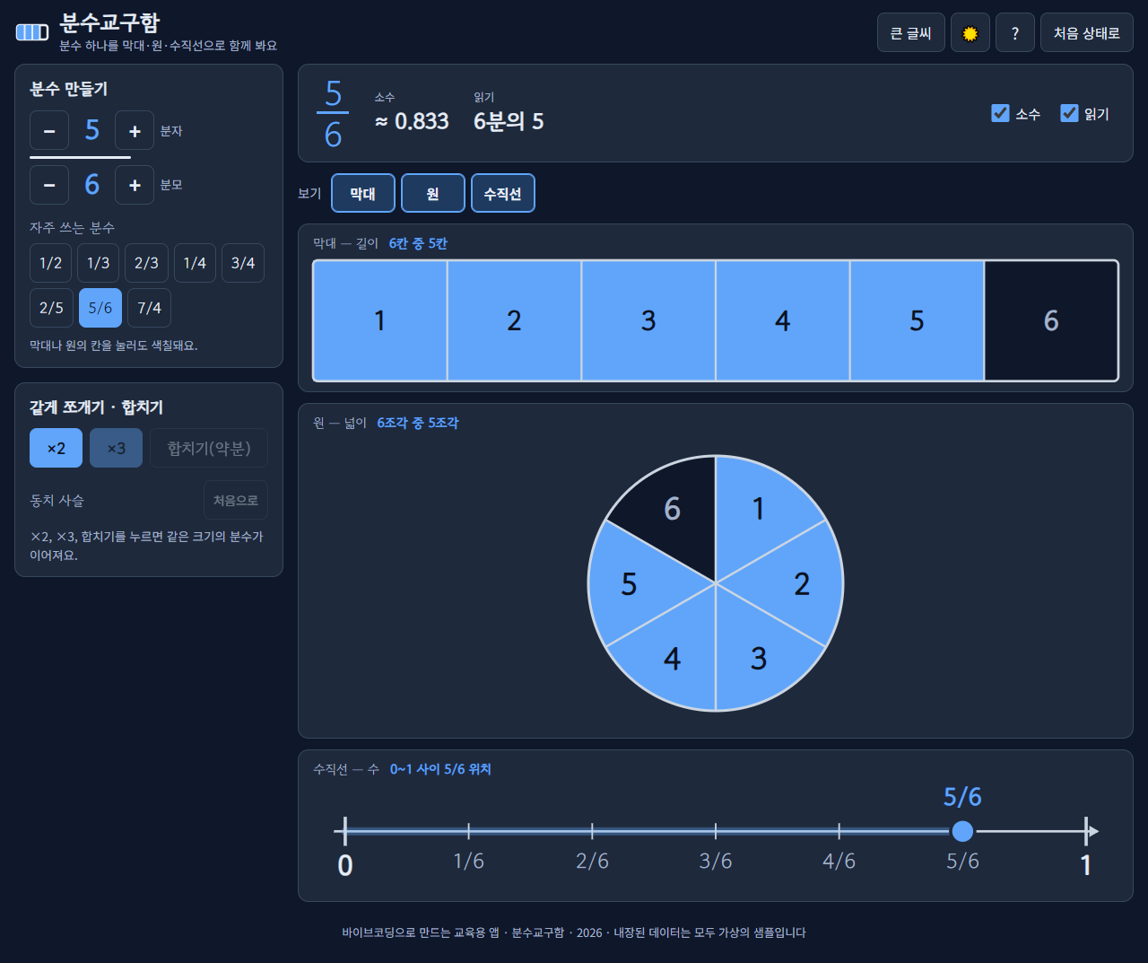
그림 5. 다크 테마, 칩 5/6 — 짙은 남색 배경에 밝은 파랑 색칠과 밝은 분할선, 소수 ≈ 0.833
다크 테마에서는 배경·면·글자뿐 아니라 모델의 색칠(밝은 파랑)과 분할선(밝은 회색), 칸 번호 색이 함께 바뀌어 어두운 교실의 TV에서도 칸 경계가 잘 보인다.

3.5 예측 먼저 — 소수·읽기 숨기기와 모델 하나만 보기
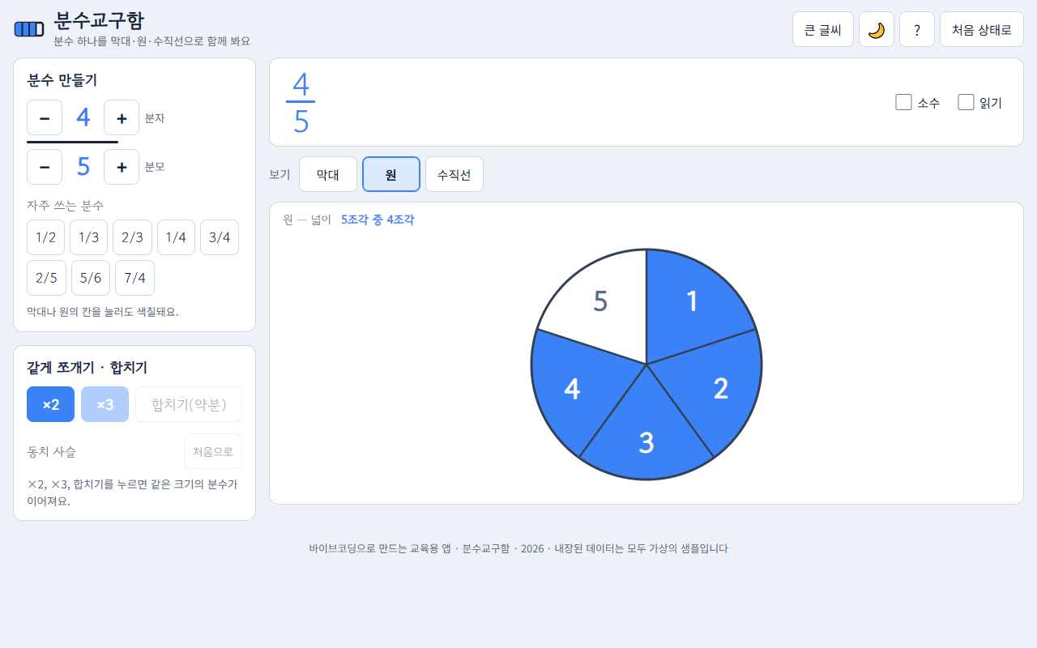
그림 6. 칩 2/5에서 원의 넷째 조각을 눌러 4/5로 만들고, 소수·읽기를 끄고 원만 남긴 상태
소수·읽기 체크박스를 끄면 기호만 남는다. 학생에게 ‘4/5는 소수로 얼마쯤일까?’를 먼저 묻고, 체크를 다시 켜서 = 0.8을 확인하는 흐름에 쓴다. 보기 토글로 원만 남기면 다른 모델이 숨어 넓이 표상에만 집중할 수 있다.

3.6 큰 글씨
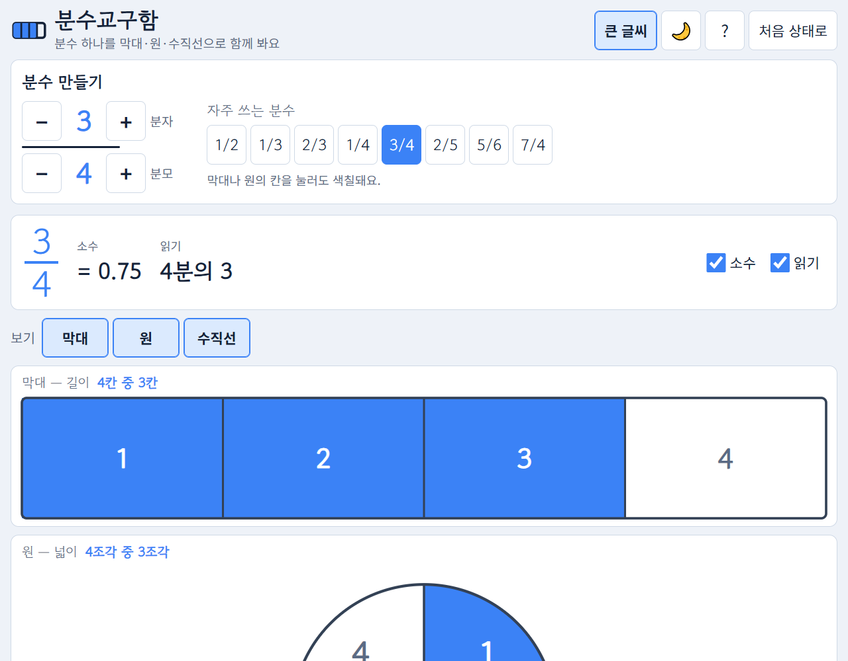
그림 7. 큰 글씨 켬(1280px, 위쪽 1000px) — 글꼴·버튼 1.4배, 분수 만들기 → 수 표현 → 모델의 한 열 배치
큰 글씨에서는 분수 만들기 패널이 가로로 펼쳐지고 칩이 한 줄에 놓이며, 모델은 화면 폭 전체를 쓴다. 같게 쪼개기 패널은 모델 아래로 내려가 ×2·×3·합치기 버튼이 넓어진다.

3.7 도움말과 모바일 화면
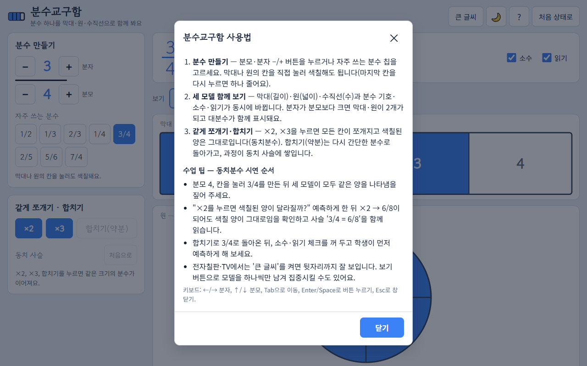
그림 8. 도움말 모달 — 사용법 3단계, 동치분수 시연 순서(수업 팁), 키보드 단축키
도움말과 ‘처음 상태로’ 확인 창은 앱 자체의 모달이다(alert/confirm/prompt를 쓰지 않음). Esc나 × 버튼, ‘닫기’로 닫히고, 열려 있는 동안 Tab 포커스가 창 안에서만 돈다. 바깥 어두운 영역을 눌러도 닫히지만, 창 안에서 드래그를 시작해 바깥에서 놓은 경우에는 닫히지 않는다.
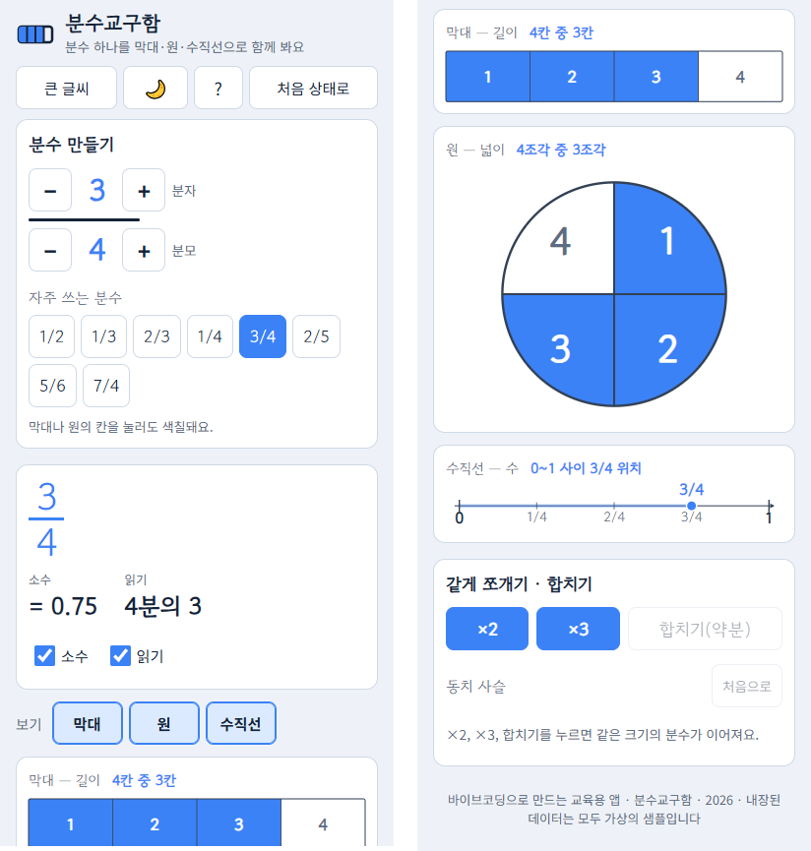
그림 9. 400px 모바일 — 왼쪽은 위쪽(헤더 버튼 한 줄, 분수 만들기·수 표현 패널), 오른쪽은 아래쪽(막대·원·수직선과 같게 쪼개기 패널)
좁은 화면에서는 모든 요소가 한 열로 놓이고 가로 스크롤이 생기지 않으며, 버튼은 44px 이상이다. 모델 안의 글자는 화면 폭에 비례해 줄어들기 때문에 560px 이하에서는 칸 번호·눈금 글자를 키워 그린다. 수직선 눈금 라벨이 서로 겹칠 만큼 좁아지면 라벨을 몇 개씩 걸러 표시한다(창 크기를 바꾸면 다시 계산).

4. 사용 방법
이 장은 앱을 여는 방법과, 교사 시연·학생 조작의 대표 흐름을 단계별로 설명한다.

4.1 실행 방법
- 더블클릭 실행: 제출된 폴더(01_교과교육지원_분수교구함)의 index.html을 더블클릭하면 기본 브라우저에서 바로 열린다. 설치·서버·인터넷 연결이 필요 없다(file:// 환경에서 동작하도록 ES 모듈과 fetch를 쓰지 않았다).
- 권장 브라우저: 최신 Chrome 또는 Edge. 태블릿·전자칠판의 터치로 칸을 누를 수 있다.
- 오프라인: 인터넷이 없어도 모든 기능이 동작한다. 인터넷이 있으면 Google Fonts의 Gowun Dodum(숫자·제목)·Noto Sans KR(본문)이 적용되고, 없으면 맑은 고딕 등 시스템 글꼴로 대체된다.
- 온라인 실행 링크: https://changsubkwak.github.io/ginue-2026_02_ai_course-homework/01_교과교육지원_분수교구함/ (GitHub Pages).
- 첫 실행: 기본 분수 3/4, 세 모델과 소수·읽기가 모두 켜진 상태로 열린다. 이후에는 마지막으로 보던 분수와 설정이 그대로 복원된다.

4.2 단계별 사용 절차
교사의 동치분수 시연(그림 1 → 3 → 4)
- 전자칠판에서 앱을 열고 헤더의 ‘큰 글씨’를 켠다.
- 분모를 4로 맞추고 막대의 셋째 칸을 눌러 3/4를 만든다. 막대·원·수직선을 차례로 가리키며 ‘모두 같은 양’임을 확인한다.
- ‘×2를 누르면 색칠된 양이 달라질까?’라고 묻고 학생의 예측을 듣는다.
- ×2를 누른다. 주황색 새 분할선이 나타나며 6/8이 되고, 색칠된 양은 그대로이다. 왼쪽 사슬의 ‘3/4 = 6/8’을 함께 읽는다.
- 합치기(약분)를 눌러 3/4로 돌아온다. 사슬이 ‘3/4 = 6/8 = 3/4’가 된다. 다른 분수로 다시 시작하려면 ‘처음으로’로 사슬을 비운다.
학생의 예측-확인 활동(그림 6)
- 칩에서 2/5를 고른다.
- 원 모델의 넷째 조각을 눌러 4/5로 바꾼다(실수로 지나쳤다면 마지막 색칠 조각을 다시 눌러 하나 줄인다).
- 수 표현 패널의 ‘소수’ 체크를 끄고 ‘4/5는 0.몇쯤일까?’를 공책에 적는다.
- 체크를 다시 켜 = 0.8을 확인하고, 수직선에서 점의 위치와 비교한다.
가분수와 대분수(그림 2)
- 칩 7/4를 누르거나, 분모 4에서 분자 +를 7까지 누른다(키보드 →도 같다).
- 막대가 두 줄로 늘어난 것을 보고 ‘한 줄이 꽉 차고 3칸이 더 있다’를 말로 표현하게 한다.
- 기호의 ‘7/4 = 1 3/4’와 읽기의 ‘4분의 7 (1과 4분의 3)’을 확인한다.
수업 뒤 정리: 헤더의 ‘처음 상태로’를 누르고 확인 모달에서 ‘되돌리기’를 누르면 3/4·세 모델 켜짐·빈 사슬로 돌아간다(테마는 유지).

4.3 활용 팁과 수업 적용 예시
- 모델을 하나씩 켜기: 처음에는 막대만 켜 두고 길이로 설명한 뒤 원, 수직선을 차례로 켜면 세 표상이 같은 수라는 연결이 또렷해진다.
- ‘2/4와 1/2은 다르다’ 오개념: 칩 1/2에서 ×2를 눌러 2/4를 만들고, 사슬의 1/2 항을 눌러 오가며 색칠된 양과 수직선의 점이 움직이지 않는 것을 보여 준다.
- ‘분모가 크면 큰 분수’ 오개념: 1/3, 1/4, 1/5를 차례로 만들며 수직선의 점이 0쪽으로 다가가는 것을 관찰하게 한다.
- 키보드로 빠르게: 시연 중에는 ←/→, ↑/↓만으로 분수를 바꿀 수 있어 손이 화면을 가리지 않는다.
예시 1 — 3학년 분수 도입: 원 모델만 켜고 피자를 나누듯 분모를 2, 3, 4로 바꾸며 ‘똑같이 나눈 것 중 몇’을 익힌다. 학생이 칸을 직접 눌러 1/4, 2/4, 3/4를 만들고 읽기 표시로 ‘4분의 3’ 읽는 법을 확인한다.
예시 2 — 5학년 약분과 통분 준비: 2/3에서 ×2, ×2로 8/12까지 만든 뒤 합치기를 눌러 최대공약수로 한 번에 2/3가 되는 것을 확인한다. 소수 체크를 꺼 둔 채 1/3·1/4·2/5의 소수를 예측하게 하고 ‘= 과 ≈의 차이’(유한소수인지)를 이야기한다.

5. 데이터 관리
저장 방식. 분수교구함은 파일을 만들거나 읽지 않고, 브라우저의 localStorage에 두 개의 키만 저장한다. 조작할 때마다 즉시 저장되며, 다시 열면 마지막 상태가 복원된다.
키 | 내용 | 비고
edu.fraction-kit.v2.state | version 2, 분자 n, 분모 d, 표시 설정 show(bar·circle·line·decimal·reading), 큰 글씨 big, 동치 사슬 chain(최대 6개) | JSON
edu.fraction-kit.theme | light 또는 dark | 없으면 OS 설정을 따름

불러올 때의 검사. 저장값은 그대로 믿지 않는다. version이 2가 아니거나 분자·분모가 정수가 아니면 기본값으로 시작하고, 분모는 1~12, 분자는 0~분모×2 범위로 맞춘다. 표시 설정은 참/거짓 값만 받아들이고, 세 모델이 모두 꺼진 값이 들어오면 막대를 켠다. 동치 사슬의 각 항도 정수·범위를 검사해 벗어난 항은 버리고 마지막 6개만 남긴다. 테마는 light·dark 두 값만 받아들인다.
저장할 수 없을 때. 프라이빗 창이나 저장소 차단 등으로 저장이 실패하면 ‘브라우저 저장소를 쓸 수 없어 이번 화면에서만 기억해요’ 토스트를 한 번 띄우고 메모리 안에서 계속 동작한다.
개인정보 유의사항: 이 앱은 학생 이름·학교명 등 개인정보를 입력받거나 저장하지 않는다. 저장되는 것은 마지막으로 본 분수와 화면 설정뿐이며, 어떤 데이터도 외부로 전송하지 않는다.

6. 기술 구조
v2는 ‘한 파일 JS’를 원칙으로 분수 계산·SVG 그리기·상태·이벤트를 모두 app.js 하나에 담았다. v1이 7개 JS 파일 2,454줄이었던 데 비해 v2는 전체 679줄이다.

6.1 파일 구조
01_교과교육지원_분수교구함/
index.html 헤더(큰 글씨·테마·도움말·처음 상태로)·분수 만들기·수 표현 패널·보기 토글·
모델 3개(figure+svg)·쪼개기/사슬 패널·모달/토스트 루트 (117줄)
css/style.css 테마 토큰 3블록(라이트/다크 자동/다크 강제)·큰 글씨·2열→1열 레이아웃·
SVG 모델 스타일·분할선 애니메이션·모달·토스트·560px 이하·움직임 줄이기 (198줄)
js/app.js 분수 유틸(gcd·소수·읽기·대분수)·저장 래퍼·상태 검증·액션·렌더(막대/원/수직선)·
토스트·모달·도움말·테마·이벤트 위임·키보드·window.__app (364줄)
README.md 소개·실행 방법·할 수 있는 것·사용 순서·파일
docs/ 개요 및 설명서(docx/pdf), 스크린샷

6.2 기술 스택과 설계 원칙
항목 | 선택 | 이유
언어·실행 | 순수 HTML/CSS/ES2020 JavaScript, 일반 script 태그, 즉시 실행 함수 | file:// 더블클릭 실행과 오프라인 동작 보장
상태 관리 | 하나의 state 객체 {n, d, show, big, chain} → 액션 → commit()(저장 + 전체 렌더) | 모델 셋이 언제나 같은 상태에서 그려지므로 ‘동기화가 어긋나는’ 버그가 구조적으로 생기지 않는다
그리기 | SVG를 문자열 템플릿으로 매번 다시 생성, viewBox(막대 1000×150) 기준 | 화면 폭에 맞춰 자동으로 늘고 줄며, 라이브러리 없이 테마 토큰 색을 그대로 쓴다
저장 | storage 래퍼(try/catch, 실패 시 토스트 1회)와 불러올 때의 범위 검사 | 저장소 차단·깨진 저장값에서도 앱이 멈추지 않는다
스타일 | CSS 변수 토큰과 prefers-color-scheme + data-theme, data-big로 큰 글씨 | 라이트/다크·큰 글씨를 속성 하나로 전환
테스트 훅 | window.__app = { version, getState(), actions: { setFraction, split, reduce, reset, toggleModel, setShow } } | 자동화 테스트가 상태를 읽고 동작을 호출할 수 있다

6.3 핵심 알고리즘·대표 기술
정수만 쓰는 분수 계산. 최대공약수는 유클리드 호제법(gcd)으로 구하고, 쪼개기는 n·k / d·k, 합치기는 n/g / d/g로 정수끼리만 계산한다. 소수 표시는 먼저 약분한 뒤 분모에서 2와 5를 모두 나누어 1이 남으면 유한소수(=), 아니면 toFixed(3)의 근삿값(≈)으로 판정한다.
칸 클릭 토글. i번째 칸(0부터)을 누르면 n = (n === i+1) ? i : i+1이다. 가분수에서 두 번째 막대·원의 칸 번호는 d + i로 매겨져 있어 같은 규칙으로 처리된다.
분할선 애니메이션. 쪼개기 직전의 분모를 기억해 두고, 새 분모에서 j번째 분할선이 옛 분할선과 겹치지 않으면(j % (d / 옛 d) ≠ 0) .new 클래스를 붙여 주황색으로 0.3초 페이드인한다. 합치기는 반대로 사라질 옛 분할선을 .ghost로 한 번 더 그려 페이드아웃한다. 막대·원·수직선 눈금에 같은 규칙을 적용하며, 시스템의 ‘움직임 줄이기’ 설정에서는 생략된다.
수직선 라벨 걸러 쓰기. 실제 화면에서 눈금 사이 간격(px)을 계산해 라벨 사이가 38px(큰 글씨는 46px)보다 좁으면 라벨을 몇 개씩 건너뛴다. 정수 눈금(0, 1, 2)은 항상 굵게 표시하며, 창 크기가 바뀌면 0.12초 뒤 수직선만 다시 그린다.

6.4 접근성·반응형 등 품질 요소
- 접근성: 세 SVG에 role=img와 ‘막대 모델: 4분의 3, 4칸 중 3칸 색칠’ 같은 aria-label, 세로 분수 기호에도 읽기 라벨을 둔다. 수 표현 패널과 사슬은 aria-live로 바뀐 값을 알리고, 토글 버튼은 aria-pressed를 쓴다. 모든 버튼은 키보드로 닿고 :focus-visible 3px 파란 테두리가 보이며, 모달은 포커스 트랩·Esc 닫기·닫힌 뒤 포커스 복귀를 지원한다.
- 키보드 대체 조작: SVG 칸 자체에는 Tab 포커스를 두지 않았으므로, 키보드 사용자는 −/+ 버튼이나 화살표 키로 같은 조작을 한다.
- 반응형: 860px 이하 한 열 배치, 560px 이하 헤더 버튼 한 줄 펼침과 SVG 글자 확대, safe-area 패딩. 400px에서 가로 스크롤이 생기지 않는다.
- 움직임 줄이기: prefers-reduced-motion에서 분할선 애니메이션과 전환 효과를 생략한다.
- 견고성: 저장값 범위 검사, 저장 실패 시 메모리 동작, 버튼 비활성으로 범위 밖 조작 차단(API로 호출해도 안내 토스트만 뜨고 상태는 그대로).

7. 품질 검증
v2는 빌더의 자가 점검을 거친 뒤, 소스를 수정하지 않는 독립 검증(2026-10-28)으로 결함을 찾아 고쳤다. 자동 테스트는 Playwright와 시스템 Edge로 실제 클릭·입력을 재현하는 모듈(_dev/tests/fraction-kit/*.js)로 작성했다. 단순화 이전의 v1도 별도 검증을 거쳤다.
검증 항목 | 방법 | 결과
v1(6탭판) 검증 | 기능 테스트·코드 리뷰·UX 리뷰 3관점 독립 검증과 수정·재검증 | 결함 57건을 1라운드에서 처리하고 재검증 통과. 소스는 _dev/archive_fraction-kit-v1에 보관
v2 빌더 자가 점검 | 정적 점검(lint-app.js), 스모크 점검(pw-check.js), 수용 기준 15개 자동 테스트(acceptance.js) | lint 0건, 스모크 0건, acceptance 42 통과 / 0 실패
v2 독립 검증 | 기능(func-*.js)·코드(code-01-bugs.js)·UX 측정(ux-measure.js) 모듈 작성 후 실행 | 아래 9건 발견, 모두 수정
최종 재실행 | 같은 모듈을 수정 후 다시 실행 | acceptance 42/0, func-02 77/2, func-03 27/0, code-01 18/3(통과/실패)

독립 검증에서 찾아 고친 결함(2026-10-28).
- 400px 화면에서 큰 글씨를 켜고 긴 대분수·읽기 문자열이 나오면 가로 스크롤이 생김.
- 좁은 화면에서 분모 12일 때 수직선 눈금 라벨이 서로 겹침.
- 저장된 동치 사슬의 항을 불러올 때 범위를 검사하지 않음.
- 동치 사슬에서 두 항이 동시에 강조됨.
- setShow(model, false)가 이미 꺼진 모델을 다시 토글함.
- 저장된 테마 값이 light·dark가 아니어도 받아들임.
- 모달 안에서 드래그를 시작해 바깥 어두운 영역에서 놓으면 모달이 닫힘.
- 400px 화면에서 분모가 9 이상이면 원 조각 번호가 분할선을 넘어감(조각이 많을 때 번호 글자를 줄임).
- 사슬의 앞쪽 항으로 돌아간 뒤 ×2를 누르면 같은 항이 뒤에 다시 붙음(이제는 그 항 뒤를 잘라 내고 이어 감).
남은 실패 항목의 성격. 최종 실행에서 남은 실패(func-02 2건, code-01 3건)는 앱의 결함이 아니라 테스트 쪽의 텍스트 형식 기대값 차이이거나, 다음과 같은 의도된 설계이다.
테스트가 기대한 것 | 실제 동작과 판단
‘처음으로’는 사슬만 지운다 | 사슬의 첫 분수로 되돌리면서 사슬을 지운다. 시연 뒤 출발점으로 돌아가는 것이 수업 흐름에 맞아 의도적으로 유지
화살표 키는 포커스 이동에만 쓰인다 | ←/→ 분자, ↑/↓ 분모의 단축키이다(도움말에 안내). 체크박스·모달에서는 동작하지 않음
400px에서 모든 칸이 44px 이상 | 분모 12일 때 막대 한 칸의 폭은 28px이다. 화면 폭을 12칸으로 나눈 물리적 한계이며, 원 조각이나 −/+ 버튼으로 같은 조작을 할 수 있다

8. 바이브코딩 개발 과정
이 앱은 AI 코딩 에이전트 Claude Code(Anthropic)와의 바이브코딩으로 만들었다. 개발자는 자연어로 요구사항·제약·검증 기준을 주고 결과를 검토하며 방향을 결정했고, AI가 설계·구현·테스트·문서 초안을 수행했다. 실행 환경은 Windows 10 PC와 Edge이며, 형상 관리는 Git과 GitHub 공개 저장소, 배포는 GitHub Pages를 썼다. v1은 2026-10-17 ~ 2026-10-25에 다른 4개 앱과 함께 개발했고, v2는 2026-10-26에 다시 구현해 2026-10-28에 독립 검증을 마쳤다.

8.1 개발 절차
- v1 개발(5개 앱 공통 절차): 과제 요구사항 정리 → 기술 제약 결정(순수 클라이언트, 외부 라이브러리·서버 없음, index.html 더블클릭 실행) → 멀티 에이전트 컨셉 제안·심사 → 스펙 작성 → 공통 구현 규약 → 빌더 구현 → 3관점 독립 검증 → 수정·재검증. 분수교구함 v1은 6개 탭의 종합 교구로 완성되었다.
- 단순화 결정(개발자): 완성된 v1을 써 보고 ‘더 단순하게’를 요청. 원본은 _dev/archive_fraction-kit-v1로 옮겨 보관했다.
- 단순화 스펙 작성(AI): 교구판 하나만 남기고 ‘세 표상 동기화’와 ‘같게 쪼개기’만 유지. 기능 7개, 수용 기준 15개, 범위 밖 항목(비교·통분, 덧셈·뺄셈, 탐구 카드, 보관함, 활동지, 되돌리기, PNG 저장 등)을 명시한 _dev/specs/fraction-kit-simple.json.
- 재구현(AI, 빌더 1명): v1 코드는 참고만 하고 app.js 한 파일로 새로 작성. lint·스모크·수용 기준 자가 점검(acceptance 42/0)과 README 작성.
- 독립 검증(AI, 소스 수정 금지): 기능·코드·UX 측정 테스트 모듈을 따로 작성해 실행하고 결함 9건을 기록(원 조각 번호 겹침·사슬 되돌아가기 2건은 설명서 작성 중 확인).
- 수정과 재실행: 9건을 고친 뒤 모든 모듈을 다시 실행해 남은 실패가 테스트 기대값 차이 또는 의도된 설계임을 확인.
- 문서화: README 정리, 본 설명서(docx/pdf)와 스크린샷 작성.

8.2 실제 사용한 프롬프트 요지
단계 | 프롬프트 요지(요약)
단순화 요청 | 분수교구함이 너무 복잡하니 더 단순하게. 핵심(세 모델 동기화, 같게 쪼개기)만 남긴 단일 화면으로.
단순화 스펙 | 원래 스펙에서 교구판 하나만 남기고, 기능·화면·데이터 모델·알고리즘·엣지 케이스·테스트 가능한 수용 기준과 범위 밖 항목을 명시.
독립 검증 | 목표는 결함을 찾는 것. 빌더의 테스트를 믿지 말고 독립 모듈을 작성. 400px·큰 글씨·다크 모드·저장값 변조·키보드까지 확인.

8.3 AI 협업에서 배운 점·주의점
- 기능이 많다고 좋은 교구는 아니다. v1은 검증을 통과한 완성품이었지만, 사용자는 6개 탭 대신 더 단순한 교구를 원했다. AI는 요청받은 기능을 충실히 늘리므로, ‘무엇을 빼는가’는 사람이 결정해야 했다.
- 범위 밖 항목을 문서에 적어 두면 단순함이 지켜진다. 단순화 스펙에 ‘하지 않을 것’ 목록을 넣자 재구현에서 기능이 다시 불어나지 않았고, 코드는 2,454줄에서 679줄로 줄었다.
- 만든 사람과 검증하는 사람을 분리해야 결함이 드러난다. 빌더의 자가 점검(acceptance 42/0)을 통과한 뒤에도 독립 검증이 큰 글씨+400px 가로 스크롤, 저장값 범위 검사 누락, 드래그로 모달이 닫히는 문제 등 9건을 찾았다.
- 테스트 실패를 그대로 결함으로 보지 않는다. 남은 실패 중 일부는 테스트가 기대한 텍스트 형식의 차이이거나 의도된 설계(처음으로·화살표 키·28px 칸)였다. 실패마다 재현하고 판단 근거를 남기는 것이 중요하다.

8.4 반복 횟수·발견된 결함 수
항목 | 값
개발 기간 | v1 2026-10-17 ~ 2026-10-25(5개 앱 병행), v2 2026-10-26 재구현 · 2026-10-28 독립 검증
v1 검증 | 결함 57건, 1라운드 처리 후 재검증 통과(아카이브 보관)
v2 구현 스펙 | 기능 7개(필수 5 · 권장 2), 수용 기준 15개
v2 구현 결과 | 기능 7개 모두 구현, 코드 679줄
v2 빌더 자가 점검 | lint 0건, 스모크 0건, acceptance 42 통과 / 0 실패
v2 독립 검증 결함 | 9건 발견 · 9건 수정
최종 자동 테스트(통과/실패) | acceptance 42/0, func-02 77/2, func-03 27/0, code-01 18/3 — 남은 실패는 테스트 기대값 차이 또는 의도된 설계
수용 기준 | 15개 중 15개 통과

9. 제한 사항 및 향후 개선
현재 한계
- 분모는 12까지, 분자는 분모의 2배까지만 다룬다. 2보다 큰 가분수나 분모 13 이상은 표시할 수 없다.
- 두 분수의 비교·통분, 덧셈·뺄셈, 활동지 인쇄, 장면 저장·공유는 단순화 과정에서 의도적으로 뺐다(v1에 있던 기능).
- 되돌리기/다시하기가 없다. 동치 사슬의 항을 누르거나 ‘처음으로’로 이전 분수에 돌아갈 수 있을 뿐이다.
- 400px 화면에서 분모 12의 막대 한 칸은 28px로 손가락으로 누르기 좁다. 이때는 원 모델이나 −/+ 버튼을 쓰는 것이 편하다.
- SVG 칸에는 키보드 포커스가 가지 않는다(−/+ 버튼과 화살표 키로 대체).
- Google Fonts에 접속할 수 없는 환경에서는 숫자·제목 글꼴이 시스템 글꼴로 대체된다(레이아웃 영향 없음).
향후 개선 아이디어
- 두 분수 나란히 보기: 같은 화면에 두 번째 분수를 겹쳐 그려 크기 비교와 통분 준비를 돕는다(단순함을 해치지 않는 선택 토글로).
- ÷2·÷3 쪼개기 역조작과 사용자 지정 배수: ×4, ×5 등과 ‘원하는 분모로 맞추기’를 추가한다.
- 칸 키보드 조작: 막대 칸에 포커스를 두고 좌우 키로 색칠할 수 있게 한다.

부록 A. 제출물 구성
제출물 | 내용 | 비고
개요 및 설명서 | 본 문서(docx, pdf). 01_교과교육지원_분수교구함/docs/ 폴더에 스크린샷 9장과 함께 수록 | A4, 목차 포함
소스 압축 파일 | 01_교과교육지원_분수교구함 폴더 전체(index.html, css/style.css, js/app.js, README.md, docs/)를 압축한 zip | 압축 해제 후 index.html 더블클릭
실행 파일 | index.html — 더블클릭으로 실행, 설치·서버 불필요 | 최신 Chrome/Edge 권장
온라인 실행 링크 | https://changsubkwak.github.io/ginue-2026_02_ai_course-homework/01_교과교육지원_분수교구함/ | GitHub Pages, 저장소 ChangSubKwak/ginue-2026_02_ai_course-homework
README.md | 소개·실행 방법·할 수 있는 것·사용 순서·파일 | GitHub 저장소에서 바로 열람 가능

부록 B. 자주 묻는 질문
Q1. ×2 버튼이 눌리지 않는다. A. 쪼갠 뒤의 분모가 12를 넘으면 비활성된다. 예를 들어 분모 8에서는 ×2(16)도 ×3(24)도 누를 수 없다. 합치기로 분모를 줄이거나 더 작은 분모에서 시작한다.
Q2. 칸을 눌렀더니 오히려 하나 줄었다. A. 마지막으로 색칠된 칸을 다시 누르면 하나 줄어드는 규칙이다(3/4에서 셋째 칸 → 2/4). 빈 칸을 누르면 그 칸까지 색칠된다.
Q3. 동치 사슬이 갑자기 사라졌다. A. −/+ 버튼, 칩, 칸 클릭, 화살표 키로 분수를 직접 바꾸면 새 분수에서 다시 시작하도록 사슬이 지워진다. 사슬은 ×2·×3·합치기를 할 때만 쌓인다.
Q4. 1/3의 소수는 왜 = 가 아니라 ≈ 인가? A. 1/3 = 0.333…은 끝나지 않는 소수이므로 셋째 자리에서 반올림한 근삿값임을 ≈로 표시한다. 약분한 분모가 2와 5만으로 이루어진 분수(1/4, 3/5, 6/12 등)만 = 로 나온다.
Q5. 다른 사람이 쓰던 상태로 열린다. A. 마지막 상태가 이 브라우저에 저장되기 때문이다. 헤더의 ‘처음 상태로’를 누르면 3/4 기본 상태로 돌아간다.

부록 C. 수용 기준 체크리스트
단순화 스펙의 수용 기준 15개를 Playwright 자동 테스트(acceptance.js, 42 통과 / 0 실패)로 확인한 최종 판정이다.
번호 | 수용 기준(요약) | 판정
1 | 처음 열면 3/4가 세 모델과 기호 ‘3/4’, 소수 ‘= 0.75’, 읽기 ‘4분의 3’으로 표시된다 | 통과
2 | 분모 +를 누르면 분모 5가 되고 막대 5칸·원 5조각·수직선 5칸으로 즉시 바뀐다 | 통과
3 | 막대의 5번째 칸을 클릭하면 분자가 5가 되고 원·수직선도 5/5로 바뀐다 | 통과
4 | 칩 ‘7/4’를 누르면 막대·원이 2개, 수직선 0~2, ‘7/4 = 1 3/4’가 표시된다 | 통과
5 | 3/4에서 ×2를 누르면 6/8이 되고 색칠 비율이 같으며 사슬에 ‘3/4 = 6/8’이 표시된다 | 통과
6 | 6/8에서 합치기를 누르면 3/4가 되고 기약분수에서는 합치기가 비활성이다 | 통과
7 | 분모 12에서 ×2는 비활성이고, 호출되면 안내 토스트가 뜬다 | 통과
8 | 1/3은 ‘≈ 0.333’, 1/4은 ‘= 0.25’로 표시된다 | 통과
9 | 소수 체크박스를 끄면 소수가 사라지고 새로고침 뒤에도 꺼진 상태가 유지된다 | 통과
10 | 원 토글을 끄면 원이 사라지고, 마지막 남은 모델은 꺼지지 않는다 | 통과
11 | ‘처음 상태로’는 확인 모달 뒤 3/4·세 모델 켜짐으로 돌아간다 | 통과
12 | 400px에서 가로 스크롤이 없고 모든 버튼이 44px 이상이다 | 통과
13 | 다크 모드에서 배경과 모델 색이 라이트와 다르고 콘솔 오류가 없다 | 통과
14 | 큰 글씨를 켜면 분수 기호 글꼴이 1.3배 이상 커진다(실측 1.4배) | 통과
15 | alert/confirm/prompt가 호출되지 않고 페이지 예외가 0건이다 | 통과

